**Guida per la lettura di Sonar per NewMonopoly**

La guida descrive il perché Sonar riscontra degli allert sul progetto NewMonoply, dando un puinteggio generale di B al nostro codice.

1. Il problema delle variabili public.

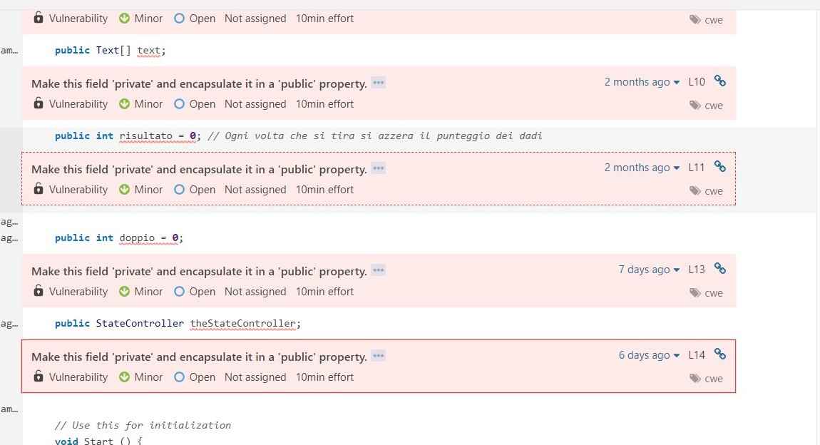

Data la natura di Unity, che in ogni momento ha bisogno delle informazioni di ogni oggetto presente sulla scena ci è stato impossibile rendere la maggior parte delle variabili usate da più gameObjects private, per questo motivo Sonar riscontra un centinaio di problem Minor sulla Vulnerability.

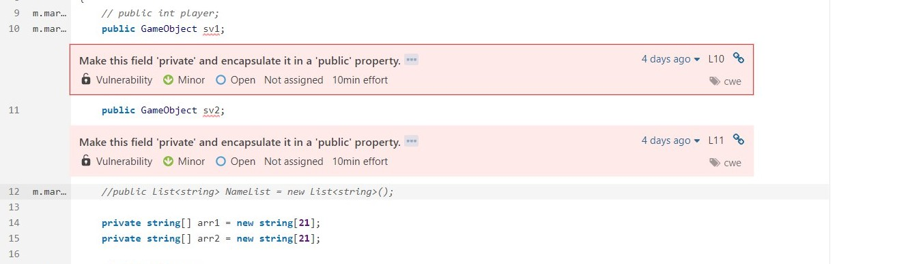

2.Il problema del Namespace e dei null

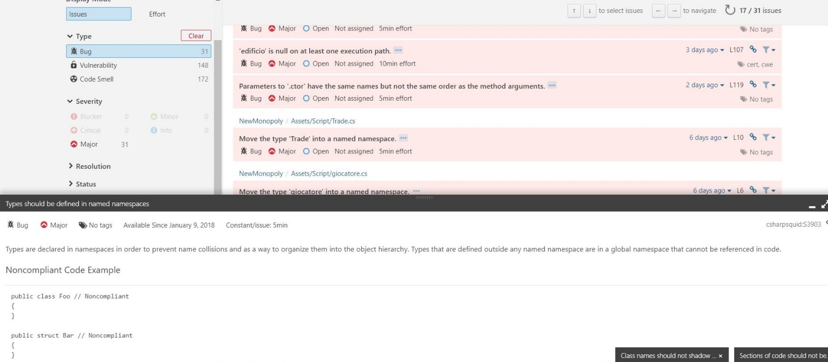

Con Unity non possiamo fornire un Namespace, e non ne abbiamo neanche la necessità in quanto ogni script sarà associato ad un gameObject e non corriamo il rischio di name collisions .

Mentre per i Null, è Unity che fa un controllo sull’esistenza del gameObject e quindi Sonar riscontra una mancanza del controllo a null.

I 31 Bugs sono per queste ragioni, dovrebbero quindi essere 0.

1. Il problema dei metodi Start e Update

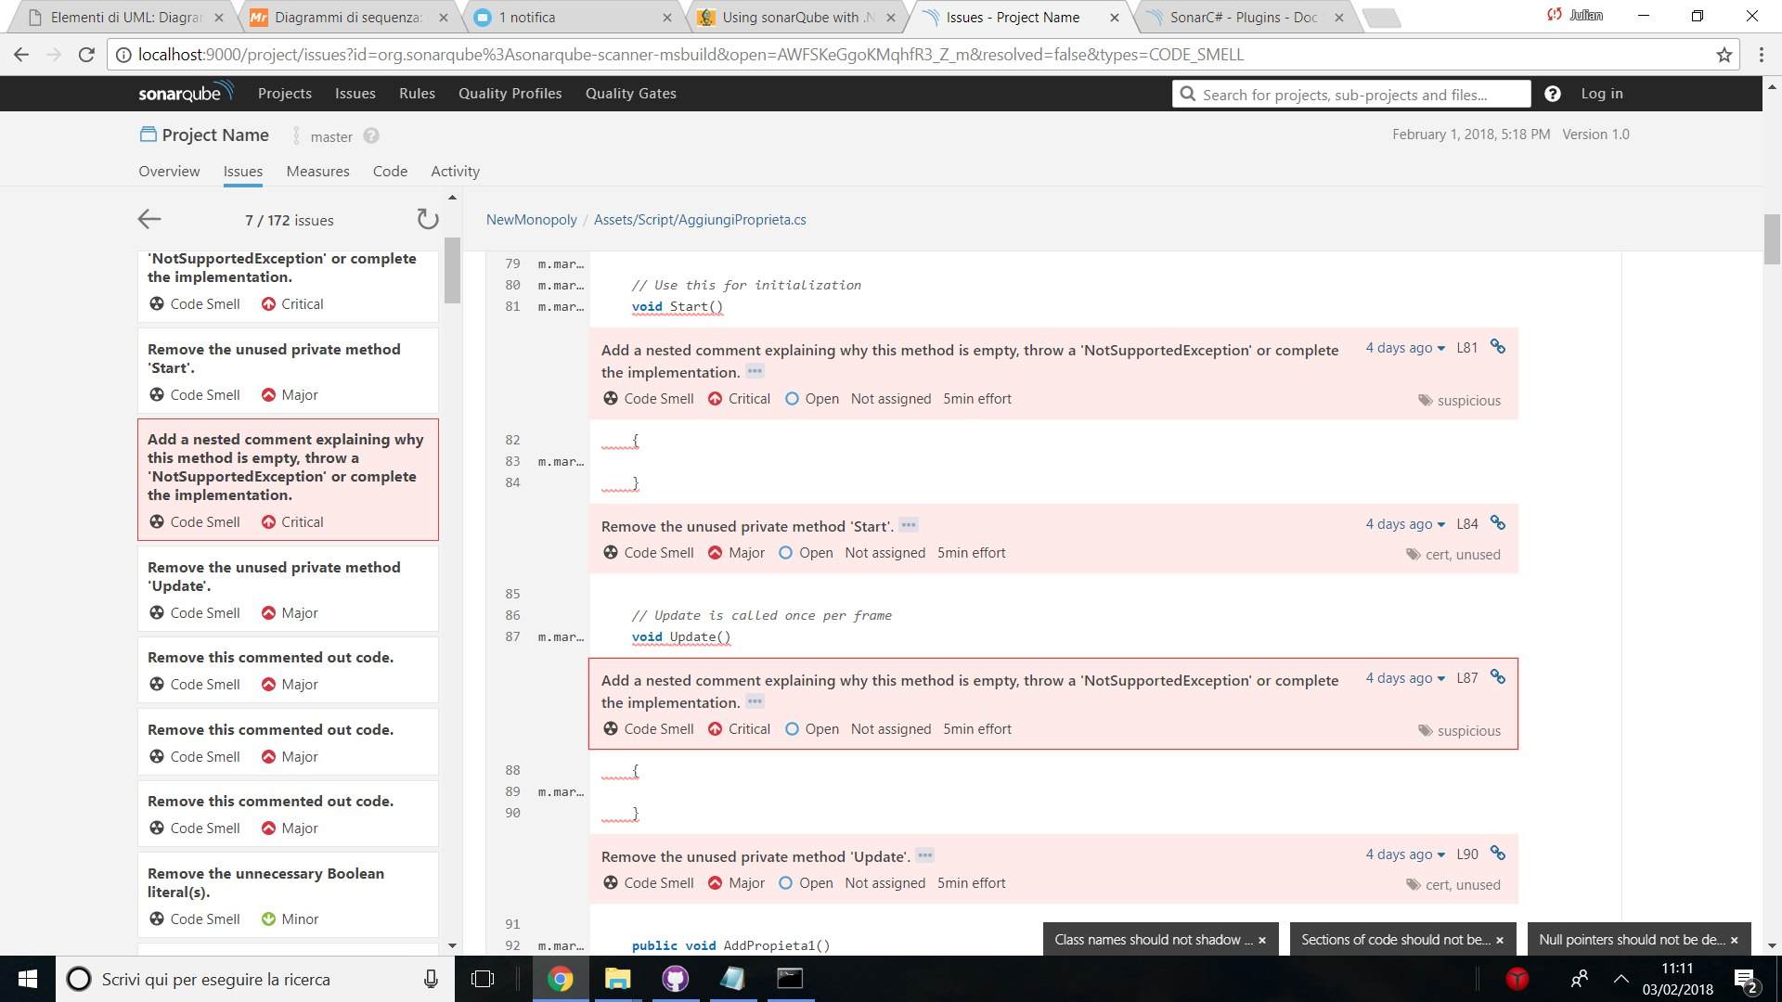

I metodi Start e Update sono dei metodi standard di Unity e non possono essere tolti in quanto descrivono cosa succede frame per frame allo script associato al gameObject :  
Start è chiamato per primo, per inizializzare lo script.

Update viene eseguito ogni frame per aggiornare la scena di gioco.

5 Il problema della lista dei Booleani

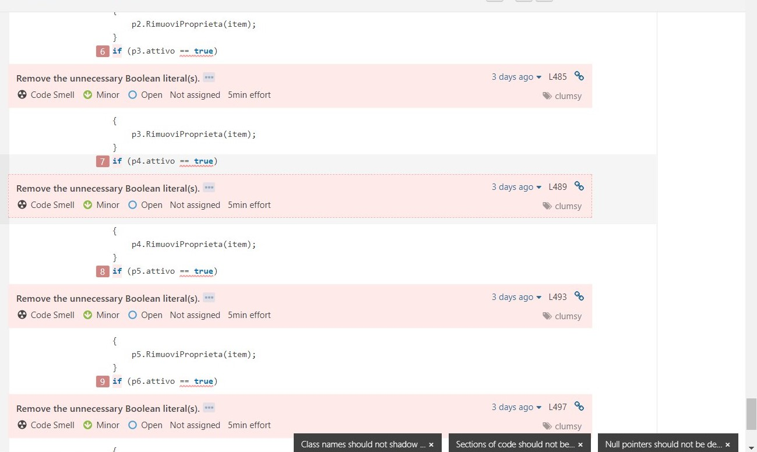

L’ultimo problema che riscontra Sonar è quello della lista dei booleani non necessari. La verità è che Unity non è propriamente strutturato per supportare un gioco a turni come quello da noi sviluppato, tale per cui abbiamo dovuto fare dei controlli per vedere quale giocatore è effettivamente attivo in quel momento; l’unico modo per gestire i turni è questo.

Sonar ha riscontrato solo questi problemi, veri problemi derivanti dalla male scrittura del codice non sono stati evidenziati. Se non teniamo conto dei problemi riscontrati per lo sviluppo in Unity il totale è 0.

Per maggiori chiarimenti non esitate a contattarci .